TUẦN 13 KẾ HOẠCH BÀI DẠY
BÀI 4: CÙNG THI ĐUA GÕ PHÍM
I. YÊU CẦU CẦN ĐẠT

1. Kiến thức, kĩ năng:

- Thực hiện được thao tác gõ các phím ở hàng phím cơ sở, hàng phím trên và hàng phím dưới đúng quy định của cách gõ bàn phím.
- Phối hợp được thao tác gõ phím ở các hàng phím để gõ theo nhu cầu.

2. Phầm chất, năng lực
a. Phẩm chất:
- Nhân ái: Biết chia sẻ với những bạn có hoàn cảnh khó khăn, các bạn ở vùng sâu, vùng xa, người khuyết tật và đồng bào bị ảnh hưởng của thiên tai.
- Chăm chỉ: Thường xuyên tham gia các công việc của trường lớp, cộng đồng vừa sức với bản thân.
- Trung thực: Không tự tiện lấy đồ vật, tiền bạc của người thân, bạn bè, thầy cô và những người khác.
- Trách nhiệm: Có ý thức chăm sóc, bảo vệ cây xanh và các con vật có ích.
b. Năng lực:
Năng lực chung:
- Năng lực tự chủ và tự học: Có ý thức học hỏi thầy cô, bạn bè và người khác để củng cố và mở rộng hiểu biết.
- Năng lực giao tiếp và hợp tác: Báo cáo được kết quả thực hiện nhiệm vụ của cả nhóm; tự nhận xét được ưu điểm, thiếu sót của bản thân theo hướng dẫn của thầy cô.
- Năng lực giải quyết vấn đề và sáng tạo: Dựa trên hiểu biết đã có, biết hình thành ý tưởng mới đối với bản thân và dự đoán được kết quả khi thực hiện.
Năng lực riêng:
- Nhận biết được lợi ích của việc gõ thành thạo 10 ngón.
II. ĐỒ DÙNG DẠY HỌC
1. Giáo viên: Máy tính, máy chiếu, sách giáo khoa.
2. Học sinh: Sách giáo khoa, vở ghi
III. CÁC HOẠT ĐỘNG DẠY HỌC
TG | HOẠT ĐỘNG CỦA GIÁO VIÊN | HOẠT ĐỘNG CỦA HỌC SINH
 | 1. HOẠT ĐỘNG MỞ ĐẦU
10’ | - KTBC: Em hãy cho biết: Em hãy cho biết chữ T, Y, O do ngón nào của tay nào gõ?  - Gọi Hs nhận xét.  - GV nhận xét. Tuyên dương.  - Trong các phát biểu sau, nhung phát biểu nào đúng?  1) Hai ngón tay trỏ luôn đặt ở phím F và phím J trên hàng phím cơ sở.  2) Hai ngón tay trỏ luôn đặt ở phím G và phím H trên hàng phím cơ sở.  3) Các ngón tay còn lại đặt lần lượt trên hàng phím cơ sở và đưa tay lên hoặc xuống khi cần gõ hàng phím trên và hàng phím dưới. Sau đó đưa các ngón tay về đúng vị trí ở hàng phím cơ sở.  4) Các ngón tay còn lại lần lượt đặt trên hàng phím cơ sở và đưa tay lên hoặc xuống khi cần gõ hàng phím trên và hàng phím dưới. Sau đó giữ nguyên vị trí các ngón tay.  - Hôm nay, các em sẽ học bài “Em thi đua gõ phím” | - Học sinh trả lời: T ngón trỏ tay trái, U, I ngón trỏ tay phải.  - HS nhận xét.  - HS trả lời:  - Đúng  - Sai  - Đúng  - Sai  - Ghi vở.
 | 2. HOẠT ĐỘNG HÌNH THÀNH KIẾN THỨC
10’ | Hoạt động 1: Trò chơi gõ tiếp sức  - GV yêu cầu HS chia thành các nhóm để thi gõ phím tiếp sức. Mỗi nhóm cử một người đóng vai giám sát nhóm khác. Các thành viên còn lại sẽ gõ họ và tên đầy đủ của mình (không dấu) trong phần mềm Wordpad. Gõ xong sẽ chuyển tới nguời tiếp theo.  Mỗi đội sẽ có 50 điểm. Người giám sát cần theo dõi người thi gõ có đặt đúng các ngón tay trên hàng phím cở sở và di chuyển đúng cách các ngón tay giữa các hàng phím không. Mỗi lần vi phạm sẽ bị trừ 1 điểm trong tổng điểm của đội.  Ba nhóm hoàn thành nhanh nhất sẽ được thưởng 5 điểm cho mỗi nhóm. Kết thúc cuộc thi, nhóm nào có tổng số điểm cao nhất sẽ thắng cuộc.  - GV nhận xét – tuyên dương.  Hoạt động 2: Chia sẽ kết quả  - Yc học sinh chia sẽ các phiếu theo dõi kết quả của mình đạt được ở các bài học trước với bạn cùng tổ. Sau đó, bình bầu ra các danh hiệu sau: bạn chăm chỉ nhất, bạn gõ nhanh nhất, bạn gõ chính xác nhất. Tên các bạn đưọc bình bầu các danh hiệu sẽ được thầy, cô ghi vào bảng thành tích chung của cả lớp theo mẫu như Hình 1.  Em hãy tiếp tục luyện tập gõ phím và ghi vào phiếu theo dõi kết quả để nâng cao thành tích của mình.  - GV hướng dẫn học sinh.  - Nhận xét – tuyên dương. | 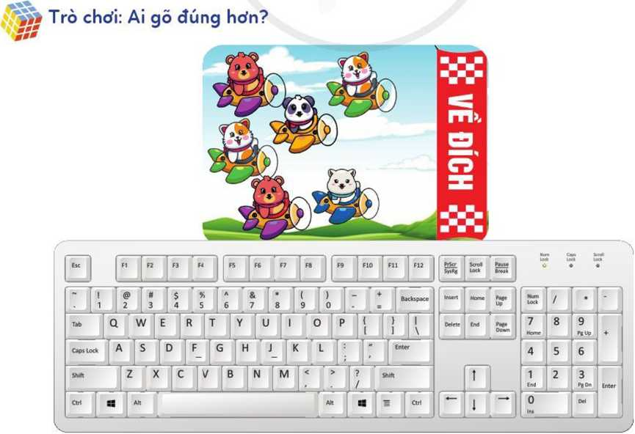  - Hs chia nhóm.  - HS thực hiện.  - Hs quan thực hành.  - Hs chia sẽ:  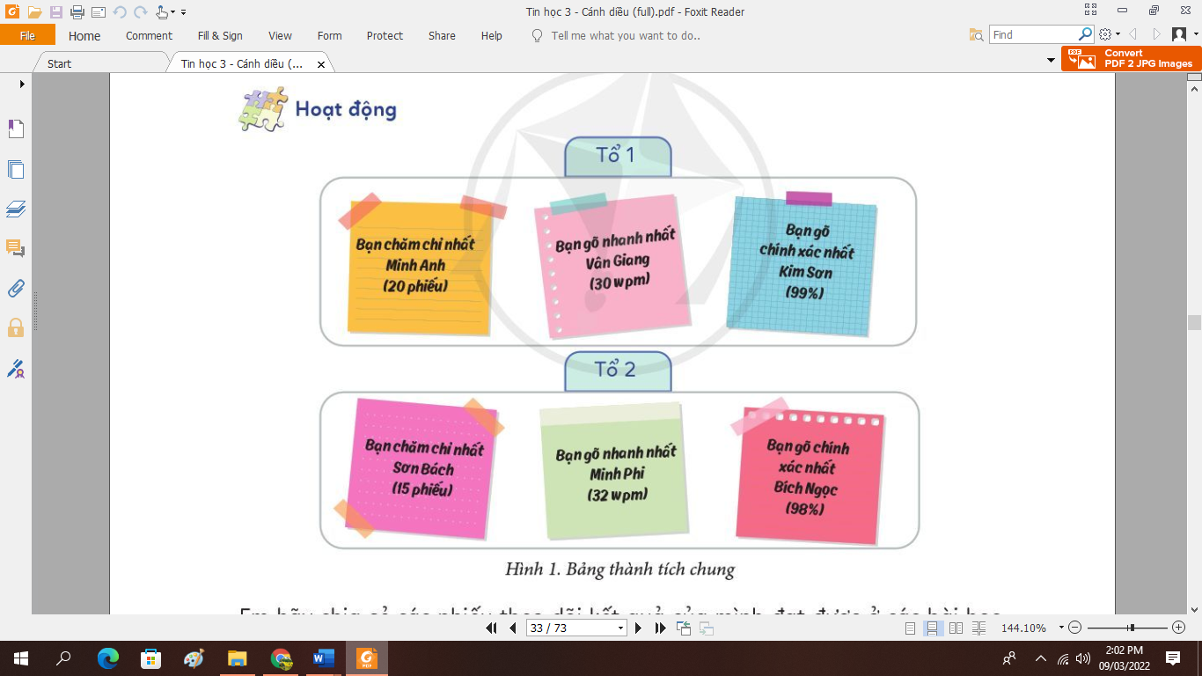
 | 3. HOẠT ĐỘNG LUYỆN TẬP, THỰC HÀNH
15’ | Em tiếp tục sử dụng phần mềm Rapid Typing để luyện tập gõ các hàng phím  - GV nhận xét – tuyên dương. | - Học sinh thực hành và điền vào phiếu.  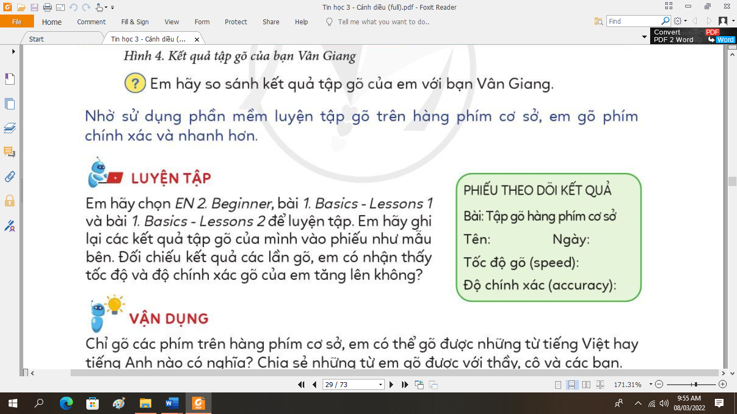  - Hs so sánh kết quả qua các lần gõ.
 | 4. HOẠT ĐỘNG VẬN DỤNG, TRẢI NGHIỆM
 | Kích hoạt phần mềm Wordpad em hãy gõ tên trường của em không dấu và cho các bạn biết em đã gõ những hàng phím nào?  - GV nhận xét – tuyên dương.  - GV nhận xét chốt.  - YC học sinh đọc phần em cần ghi nhớ. | - HS thực hành và trả lời.  - Hs đọc.
IV. ĐIỀU CHỈNH SAU BÀI DẠY

CÔNG NGHỆ
Bài 05: SỬ DỤNG MÁY THU HÌNH (T3)

I. YÊU CẦU CẦN ĐẠT:
1. Năng lực đặc thù: Sau khi học, học sinh sẽ:
- Kể được tên và nêu được nội dung của một số kênh truyền hình phổ biến, phù hợp với HS.
2. Năng lực chung.
- Năng lực tự chủ, tự học: Có biểu hiện chú ý học tập, tự giác tìm hiểu thông tin từ những ngữ liệu cho sẵn trong bài học. Vận dụng thông qua tìm tòi, khám phá thêm các kênh truyền hình, chương trình truyền hình khác phù hợp với lứa tuổi HS.
- Năng lực giải quyết vấn đề và sáng tạo: Biết xác định và làm rõ thông tin từ những ngữ liệu cho sẵn trong bài học. Biết thu thập thông tin từ tình huống.
- Năng lực giao tiếp và hợp tác: Có biểu hiện tích cực, sôi nổi và nhiệt tình trong hoạt động nhóm. Có khả năng trình bày, thuyết trình… trong các hoạt động học tập.
3. Phẩm chất.
- Phẩm chất chăm chỉ: Có tinh thần chăm chỉ học tập, luôn tự giác tìm hiểu bài.
- Phẩm chất trách nhiệm: Có ý thức bảo quản, giữ gìn sản phẩm công nghệ trong gia đình.
II. ĐỒ DÙNG DẠY HỌC
- Kế hoạch bài dạy, bài giảng Power point.
- SGK và các thiết bị, học liệu phụ vụ cho tiết dạy.
III. HOẠT ĐỘNG DẠY HỌC
TG | Hoạt động của giáo viên | Hoạt động của học sinh
10’ | 1. Khởi động:  - Mục tiêu:  + Tạo không khí vui vẻ, khấn khởi trước giờ học.  + Huy động sự hiểu biết, kinh nghiệm cùa HS liên quan tới máy thu hình. Gợi sự tò mò và tạo tâm thế học tập cho HS vào nội dung bài học.  - Cách tiến hành:
 | - GV tổ chức cho HS khởi động thông qua trả lời một số câu hỏi sau:  + Hôm trước các em học bài gì?  + Chia sẻ hiểu biết của mình về mối quan hệ đơn giản giữa đài truyển hình và máy thu hình.  - HS suy nghĩ và trả lời câu hòi.  - GV gọi 1 - 2 HS trả lời câu hỏi, HS khác nhận xét, góp ý.  - GV Nhận xét, tuyên dương.  - GV nhận xét và kết luận, dẫn dắt vào bài mới | - HS lắng nghe.  + Trả lời: ...  + HS trả lời theo hiểu biết của mình.  - HS khác nhận xét, góp ý.  - HS lắng nghe.
1O’ | 2. Khám phá:  - Mục tiêu: Kể được tên và nêu được nội dung của một số kênh truyền hình phổ biến, phù hợp với HS..  - Cách tiến hành:
 | Hoạt động 1. Tìm hiểu về một số chương trình truyền hình. (làm việc cặp đôi)  - GV chia sẻ hình 3 và nêu câu hỏi. Cho HS trao đổi cặp đôi. Sau đó mời học sinh quan sát và trình bày kết quả.  + Em hãy đọc thông tin trong hình 3 và cho biết chương trình truyền hình nào phù hợp với em?  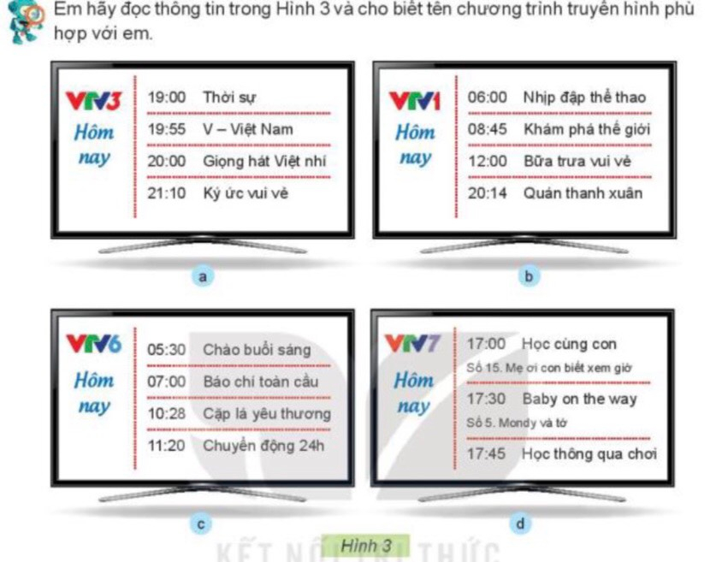  - GV mời các HS khác nhận xét.  GV cho HS sử dụng thêm một số câu hỏi phụ như: Bố mẹ em thường thích xem các chương trình truyền hình nào? Chương trình đó được phát trên kênh nào? để gợi ý cho HS hiểu rõ hơn nội dung và phân biệt được kênh truyền hình và chương trình truyền hình.  - GV nhận xét chung, tuyên dương.  - GV chốt HĐ1 và mời HS đọc lại: Đài truyền hình phát nhiều kênh truyền hình khác nhau. Mỗi kênh truyền hình gồm nhiều chương trình truyền hình với nội dung đa dạng, phù hợp với nhiều lứa tuổi. | - Học sinh đọc yêu cầu bài, trao đổi cặp đôi và trình bày:  + HS trả lời theo ý thích của mình.  -  HS nhận xét ý kiến của bạn.  + HS trả lời.  - Lắng nghe rút kinh nghiệm.  - 1 HS nêu lại nội dung HĐ1.
3. Thực hành:
- Mục tiêu:
+ Tìm hiểu về một số chương trình truyền hình mà em biết.
- Cách tiến hành:
10’ | Hoạt động 2. Tìm hiểu về một số chương trình truyền hình. (Làm việc nhóm 2)  - GV chia sẻ các bức tranh 3, nội dung các chương trình truyển hình trong hộp chức năng Luyện tập ở trang 26 SGK và nêu câu hỏi. Cho HS trao đổi cặp đôi. Sau đó mời học sinh quan sát và trình bày kết quả.  + Em hãy nói với bạn tên và nội dung chương trình truyền hình có trong hình 3 mà em biết?  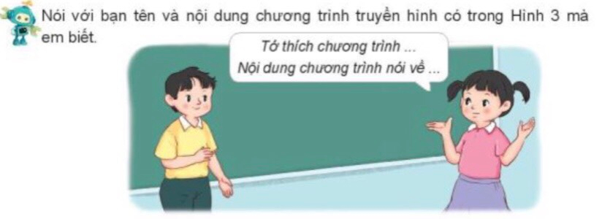  - GV mời các nhóm khác nhận xét.  - GV nhận xét chung, tuyên dương. | - Học sinh chia nhóm 2, đọc yêu cầu bài và tiến hành trao đổi.  - Đại diện các nhóm trình bày  - Các nhóm nhận xét.  - Lắng nghe, rút kinh nghiệm.
5’ | 4. Vận dụng.  - Mục tiêu:  + Củng cố những kiến thức đã học trong tiết học để học sinh khắc sâu nội dung.  + Vận dụng kiến thức đã học vào thực tiễn.  + Tạo không khí vui vẻ, hào hứng, lưu luyến sau khi học sinh bài học.  - Cách tiến hành:
 | - GV tổ chức trò chơi “Ai nhanh-Ai đúng”.  - Chia lớp thành 2 đội (hoặc 4 đội chơi, tuỳ vào thực tế), viết tên và nội dung chương trình truyền hình mà em biết.  - Cách chơi:  + Thời gian: 2-4 phút  + Mỗi đội xếp thành 1 hàng, chơi nối tiếp.  + Khi có hiệu lệnh của GV các đội lên viết tên và nội dung chương trình truyền hình mà em biết.  + Hết thời gian, đội nào viết được nhiều tên và nội dung chương trình truyền hình, đội đó thắng.  - GV đánh giá, nhận xét trò chơi.  - Nhận xét sau tiết dạy, dặn dò về nhà. | - Lớp chia thành các đội theo yêu cầu GV.  - HS lắng nghe luật chơi.  - Học sinh tham gia chơi:  - HS lắng nghe, rút kinh nghiệm
ĐIỀU CHỈNH SAU BÀI DẠY:
..........................................................................................................................
..........................................................................................................................
..........................................................................................................................

BÀI 2: ĐỊNH DẠNG VĂN BẢN TRÊN TRANG TRÌNH CHIẾU

I. YÊU CẦU CẦN ĐẠT
1. Kiến thức:
- Tạo được tệp trình chiếu đơn giản, có chữ hoa và chữ thường, có sử dụng công cụ gạch đầu dòng
- Định dạng được kiểu chữ, phông chữ, màu chữ và kích thước chữ cho văn bản trên trang trình chiếu.
2. Năng lực:
- Năng lực tự chủ và tự học: Tự đọc và tìm hiểu bài, thảo luận nhóm, làm bài.
- Năng lực tạo được tệp trình chiếu đơn giản, có chữ hoa và chữ thường, có sử dụng công cụ gạch đầu dòng. Định dạng được kiểu chữ, phông chữ, màu chữ và kích thước chữ cho văn bản trên trang trình chiếu.
- Tích cực thực hiện các thao tác trên.
3. Phẩm chất:
TG | HOẠT ĐỘNG CỦA GIÁO VIÊN | HOẠT ĐỘNG CỦA HỌC SINH
1. Khởi động
a. Mục tiêu
- Tạo tâm thế gây hứng thú cho HS khi bước vào bài mới
b. Cách thức thực hiện
 | - Ổn định lớp  - Yêu cầu HS tạo một trang chiếu và nhập một nội dung cho tiêu đề trên trang chiếu. Theo quan sát của em, màu chữ trên trang chiếu là màu gì? Màu chữ đó có thể đổi thành các màu khác được hay không?  - Nhận xét  - Định dạng văn bản trên trang chiếu không chỉ định dạng về màu chữ mà còn có cả các kiểu chữ, các công cụ gạch đầu dòng….. Vậy để tìm hiểu sâu hơn về các định dạng trên, bài học hôm nay cô cùng các em tìm hiểu sâu hơn qua bài:  BÀI 2: ĐỊNH DẠNG VĂN BẢN TRÊN TRANG CHIẾU  - Nhắc lại cho cô tên bài học ngày hôm nay. | - Báo cáo sĩ số  - Thực hiện  - Trả lời  - Lắng nghe  - Lắng nghe, ghi bài
 | 2. Hình thành kiến thức mới
- Mục tiêu: Định dạng được những kiểu chữ khác nhau. Tạo được dấu đầu dòng dùng để liệt kê nội dung của danh sách.
b. Cách thực hiện
 | HĐ 1: Định dạng chữ  - Cô mời cả lớp mở SGK trang 30 chúng mình cùng tìm hiểu nội dung 1. Định dạng chữ.  - Các em hãy đọc thảo luận theo nhóm máy, hãy nêu các bước thực hiện định dạng chữ.  - Hết thời gian, mời trưởng đưa ra các bước.  - Yêu cầu HS nhận xét  - Nhận xét, bổ sung nếu cần  - Yêu cầu 1 vài HS lên thực hiện trên máy giáo viên. Dưới lớp thực hiện trên máy HS  - Gọi HS nhận xét bài của bạn  ? Để gõ chữ hoa trên trang chiếu em thực hiện như thế nào?  - Nhận xét, bổ sung  HĐ 2. Sử dụng công cụ đầu dòng  - Em hãy quan sát hình sau, em thích cách trình bày nào hơn? Tại sao?  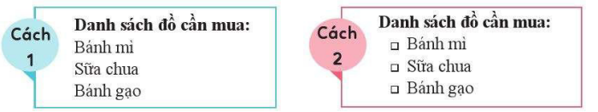  - Vậy các dấu đầu dòng có tác dụng gì?  - Nhận xét, tuyên dương  ? Yêu cầu HS thảo luận nhóm. Theo em để trình bày khối văn bản bằng các dấu đầu dòng, sau khi dùng chuột lựa chọn khối văn bản cần trình bày, em thực hiện các bước như thế nào?  - Nhóm trưởng đại diện trả lời  - Yêu cầu HS nhận xét  - Nhận xét, tuyên dương  - Mời 1, 2 HS lên thực hiện qua ví dụ cụ thể. HS khác thực hiện trên máy HS  - Gọi HS nhận xét  - Nhận xét, tuyên dương, chốt ý | - Mở SGK trang 30 và tìm hiểu nội dung 1.  - Thảo luận  - Nhóm trưởng trả lời  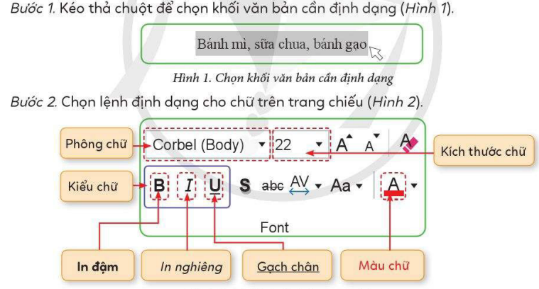  - Nhận xét bài của bạn  - 1 HS lên bảng thực hiện  - Các HS khác thực hiện trên máy HS.  - Nhận xét  - HS trả lời: Nhấn phím Caps Lock trên bàn phím  - Lĩnh lĩnh hội, ghi chép  - Quan sát trả lời  HS1: Em thích cách 2  Tại vì với cách 2 chung ta sẽ thấy cách trình bày này dễ hiểu và khoa học hơn, bởi có các dấu đầu dòng.  HS 2: Dấu đầu dòng thường dùng để liệt kê nội dung của một danh sách.  - Lĩnh hội, ghi chép  - Thảo luận trả lời  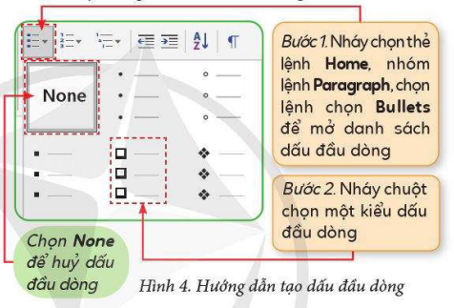  - Nhận xét  - Thực hiện  - Nhận xét bài của bạn  - Lĩnh hội
 | 3. Luyện tập
a. Mục tiêu
- HS ôn tập lại kiến thức trong bài học qua các câu hỏi.
b. Cách thức thực hiện
 | - Tổ chức cho học sinh chơi trò chơi “ Ai nhanh ai đúng”, gọi hs lần lượt trả lời các câu hỏi phần luyệt tập.  - Tuyên dương học sinh trả lời nhanh và tốt. | - Lắng nghe tham gia trò chơi trả lời câu hỏi.  - Lắng nghe
 | 4. Vận dụng
a. Mục tiêu
- HS vận dụng vào bài tập cụ thể
b. Cách thức thực hiện
 | - HĐ 1: Vận dụng  - Yêu cầu cả lớp tạo bài trình chiếu có tên là Quê Hương em. Sau đó thay đổi kiểu chữ, phông chữ, màu chữ và kích thước chữ cho nội dung văn bản.  - Gọi 1 HS lên thực hiện cho cả lớp cùng quan sát  - Gọi HS nhận xét bài của bạn  - Nhận xét, tuyên dương  - HĐ 2: Củng cố, dặn dò  - Yêu cầu HS làm việc nhóm. Hệ thống nội dung bài học qua sơ đồ tư duy.  - Yêu cầu các nhóm đưa ra kết quả  - Nhận xét, tuyên dương  - Các em về nhà xem lại bài và chuẩn bị cho tiết học sau.  - Gửi yêu mã bài tập với phần mềm Quizzi cho học sinh làm ôn lại kiến thức đã học. | - Thực hiện  - Lên thực hiện  - Nhận xét  - Lắng nghe  - Các nhóm vẽ sơ đồ tư duy  - Trưởng nhóm báo cáo  - Ghi nhớ  - Ghi lại mã về nhà làm bài.
- HS chăm chỉ trong học tập. Có tinh thần trách nhiệm chăm học chăm làm.
- HS chủ động khi thực hiện nhiệm vụ học tập. Mạnh dạn, tự tin chia sẻ thông tin trước lớp.
II. ĐỒ DÙNG DẠY HỌC
1. Giáo viên: Máy tính, Tivi, KHBD, bài giảng điện tử, sgk, phấn bảng.
2. Học sinh: Sách giáo khoa, vở ghi, đồ dùng học tập.
III. HOẠT ĐỘNG DẠY HỌC

IV. ĐIỀU CHỈNH SAU BÀI DẠY:
………………………………………………………………………………………...
………………………………………………………………………………………...
CHỦ ĐỀ 1: CÔNG NGHỆ VÀ ĐỜI SỐNG
Bài 6. TRỒNG VÀ CHĂM SÓC HOA TRONG CHẬU (TIẾT 3)

I. YÊU CẦU CẦN ĐẠT
Bài học này nhằm hình thành và phát triển ở HS năng lực và phẩm chấtvới những biểu hiện cụ thể như sau:
1. Năng lực
a) Năng lực công nghệ
- Năng lực nhận thức công nghệ: Mô tả được các công việc chủ yếu để chăm sóc một số loại hoa phổ biến.
- Năng lực giao tiếp công nghệ: Giới thiệu được sản phẩm chậu hoa do mình trồng và chăm sóc.
- Năng lực sử dụng công nghệ:
+ Sử dụng được một số dụng cụ trồng hoa đơn giản.
+ Trồng và chăm sóc được một số loại hoa trong chậu.
- Năng lực đánh giá công nghệ: Nhận xét được sản phẩm chậu hoa theo các tiêu chí đánh giá.
b) Năng lực chung
- Năng lực tự chủ và tự học: Tự trồng và chăm sóc được một số loại hoa trong chậu.
- Trồng và chăm sóc được một số loại hoa trang trí cảnh quan cho gia đình.
2. Phẩm chất
- Chăm chỉ: Có ý thức học tập nghiêm túc, luôn cố gắng để khám phá các kiến thức mới.
- Trách nhiệm: Có ý thức về an toàn sức khỏe, an toàn lao động và bảo vệ môi trường khi trồng hoa trong chậu.
II. ĐỒ DÙNG DẠY HỌC
- Hình ảnh minh hoạ các loại vật liệu, vật dụng và dụng cụ dùng để trồng hoa trong chậu; các chậu hoa cúc chuồn, chậu hoa mười giờ.
- Chuẩn bị đầy đủ mẫu vật thực hành:
TG | Hoạt động của GV | Hoạt động của HS
1. Hoạt động khởi động
a. Mục tiêu: Gợi sự tò mò của HS về các công việc cần làm để chăm sóc cây hoa mười giờ.
b. Tổ chức thực hiện:
 | + GV chiếu hình ảnh cây hoa mười giờ, yêu cầu HS cho biết đây là cây gì?  + Chúng ta trồng cây mười giờ như thế nào?  - GV nhận xét và dẫn vào bài học. |  | - HS quan sát, trả lời.  - HS trả lời theo hiểu biết.
2. Hoạt động khám phá:
Trồng và chăm sóc cây hoa mười giờ trong chậu
Công việc chuẩn bị trồng cây hoa mười giờ trong chậu.
a) Mục tiêu:
- Mô tả được các công việc chuẩn bị cây con hoa mười giờ để trồng trong chậu.
- Biết chuẩn bị các vật liệu, vật dụng và dụng cụ để trồng cây hoa mười giờ.
b) Tổ chức thực hiện:
 | - GV yêu cầu HS quan sát hình ảnh của 3 thao tác chuẩn bị cây con hoa mười giờ để trồng trong chậu ở trang 31 SGK và mô tả từng thao tác theo trình tự. GV có thể giải thích thêm cho HS hiểu là đoạn cành hoa mười giờ tách từ cây mẹ đem trồng (giâm) vào giá thể đủ ẩm sẽ ra rễ và hình thành cây con.  - GV yêu cầu HS thảo luận: Kể tên các vật liệu, vật dụng và dụng cụ dùng để trồng cây hoa mười giờ trong chậu.  - GV gọi đại diện các nhóm trả lời.  - Nhận xét câu trả lời của HS và giúp HS hiểu rõ cần chuẩn bị các vật liệu, vật dụng và dụng cụ để trồng cây hoa mười giờ cũng giống như để trồng cây hoa cúc chuồn. | - HS quan sát hình và mô tả theo đúng trình tự thao tác chuẩn bị cây con hoa mười giờ để trồng trong chậu.  - Các nhóm HS cùng thảo luận và viết ra giấy tên các vật liệu, vật dụng và dụng cụ dùng để trồng cây hoa mười giờ trong chậu.  - Đại diện các nhóm trả lời.
3. Hoạt động thực hành:
Trồng và chăm sóc cây hoa mười giờ trong chậu
a) Mục tiêu:
- HS trồng và chăm sóc được cây hoa mười giờ trong chậu.
- Sử dụng được một số dụng cụ đơn giản để trồng và chăm sóc cây hoa mười giờ.
b) Tổ chức thực hiện:
 | - Yêu cầu HS quan sát hình các thao tác trồng, chăm sóc hoa mười giờ ở trang 31, 32 SGK. GV lưu ý HS các thao tác trồng và chăm sóc hoa mười giờ tương tự như đối với hoa cúc chuồn.  - GV yêu cầu HS chuẩn bị đầy đủ mẫu vật thực hành, cùng bạn trồng và chămsóc hoa mười giờ trong chậu.  - Sau khi kết thúc thực hành, GV yêu cầu HS làm vệ sinh sạch sẽ khu vực thực hành và cất dụng cụ đúng nơi quy định.  - Kết thúc hoạt động này, GV yêu cầu HS đọc thông tin trong Mục “Em có biết?”ở trang 33 SGK.  - GV cùng HS chốt kiến thức về cách trồng và chăm sóc cây hoa trong chậu ở trang 33 SGK. | - Quan sát hình các thao tác trồng, chăm sóc hoa mười giờ.  - HS chuẩn bị đầy đủ mẫu vật thực hành, cùng bạn trồng và chăm sóc hoa mười giờ trong chậu.  - HS làm vệ sinh sạch sẽ khu vực thực hành và cất dụng cụ đúng nơi quy định.  - HS đọc thông tin trong Mục “Em có biết?”
4. Hoạt động vận dụng
a) Mục tiêu:
- Tự trồng và chăm sóc hoa trong chậu mà HS yêu thích cùng người thân.
- Chia sẻ được với các bạn cách trồng và chăm sóc một loại hoa.
b) Tổ chức thực hiện:
 | - Yêu cầu HS cùng người thân trong gia đình trồng và chăm sóc một loại hoa trong chậu mà HS ưa thích. Sau đó, chia sẻ với các bạn cách trồng và chăm sóc loại hoa đó. | - HS và người thân cùng lựa chọn một loại hoa ưa thích, tự lựa chọn vật liệu, vật dụng và dụng cụ phù hợp để trồng và chăm sóc cây hoa đó tại nhà.  - HS chia sẻ với các bạn cách trồng và chăm sóc loại hoa đó vào thời gian thích hợp.
+ Vật liệu, vật dụng: cây con, chậu trồng cây có đĩa lót, phân bón, đá dăm hoặcsỏi dăm, giá thể, phân bón.
+ Dụng cụ trồng và chăm sóc hoa: bình tưới cây, xẻng nhỏ, găng tay, kéo cắt cành.
+ Dụng cụ làm vệ sinh khu vực thực hành: giẻ lau, chổi.
III. CÁC HOẠT ĐỘNG DẠY HỌC CHỦ YẾU
IV. ĐIỀU CHỈNH SAU BÀI DẠY:
………………………………………………………………………………………………….
………………………………………………………………………………………………….

